1、福化集团公司LOGO图片：



1. 福建省福化天辰气体有限公司工作服冬装参考图片

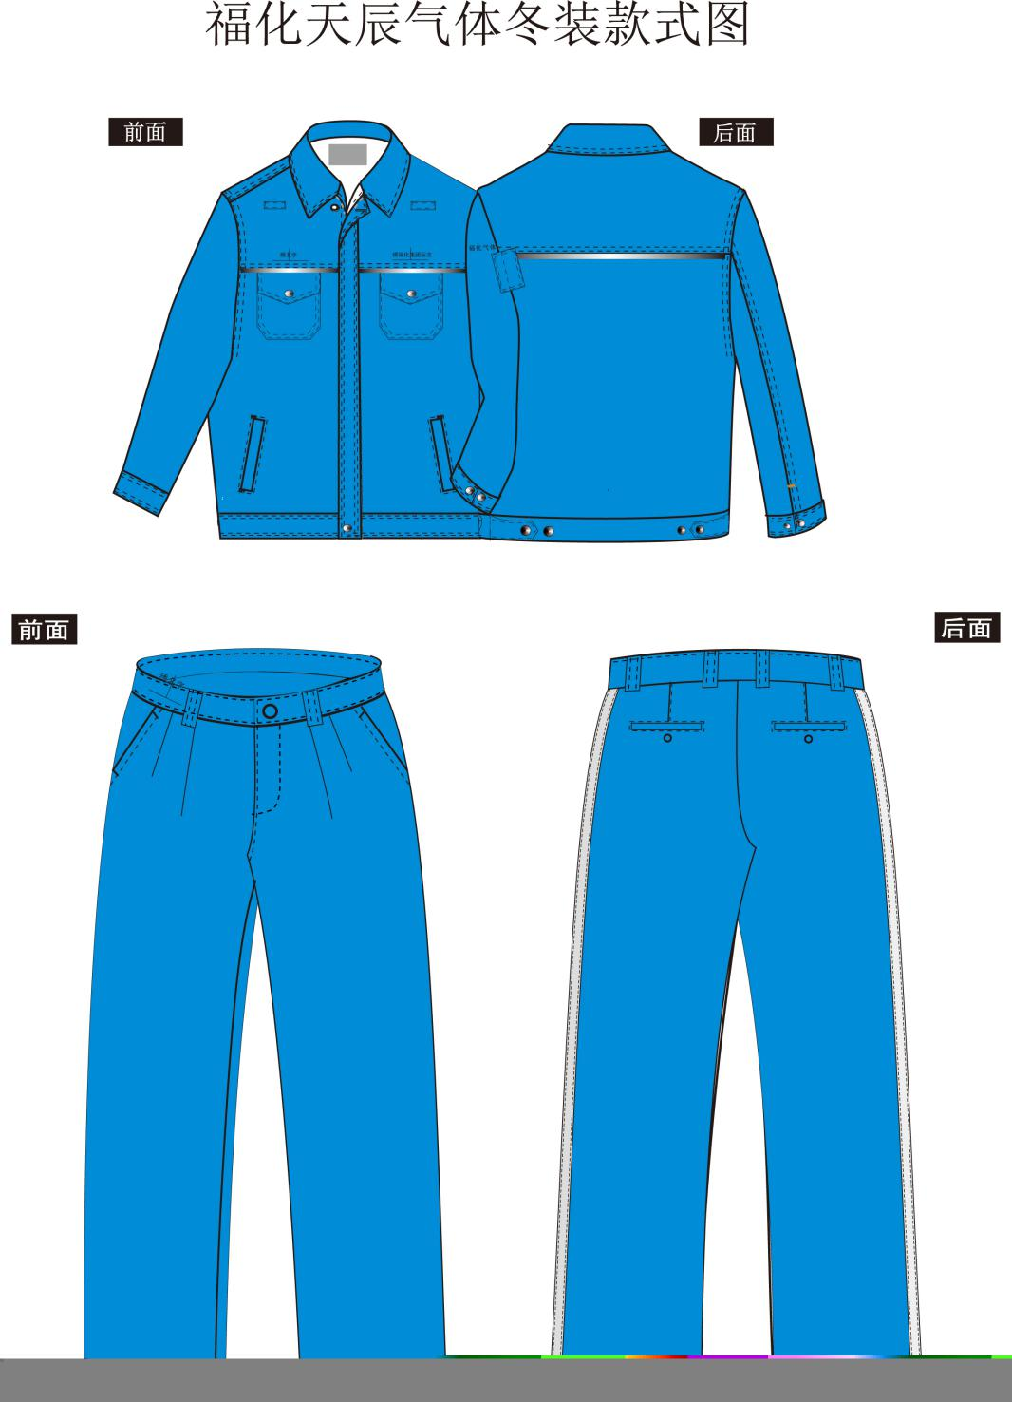

1. 福建省福化天辰气体有限公司工作服夏装参考图片

